Milé děti z 2. oddělení ŠD, milí všichni družinoví účastníci,
období, kdy se nemůžeme společně setkávat a užívat si radostné chvilky volna po vyučování ve školní družině a na zahradě, se nám po jarních prázdninách neplánovaně protáhlo.
I tak ale na vás stále myslím, vytvářím a nabízím na webové stránky nápady pro volný čas. Ve volných chvílích se věnuji včelkám, práci na zahrádce a také fotím. Poznali jste rostliny, které včela opyluje?
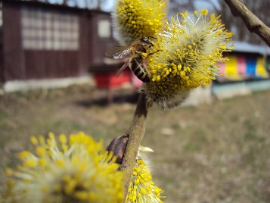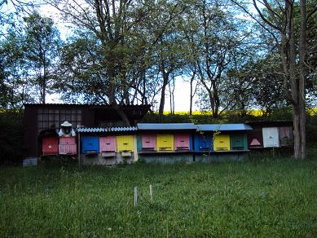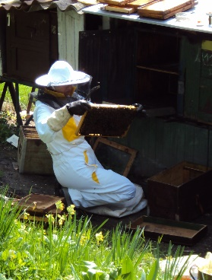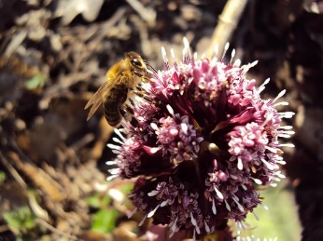
Včela – Vrba jíva Včela – Devětsil lékařský
Už se těším, až se zase uvidíme a vyslechnu si od vás nové zážitky, budeme malovat, tvořit, modelovat v keramické dílně, sportovat, chodit na vycházky, relaxovat, užívat si školní zahradu, objevovat vysázené cibuloviny v areálu před školou a společně užívat vytvořený chodník pro bosé nohy.
Zatím mi můžete napsat, poslat obrázek, vyfotit své aktivity, nebo si jen na dálku popovídat, na školní webovou adresu: Zdenka.Ulrichova@zshajeslany.cz
Mějte se moc hezky, buďte na sebe opatrní, pilní jako včeličky, užívejte si slunečných dní sportováním a pobytem v přírodě, usmívejte se a svět se na vás bude také usmívat.
Přeji vám i vašim blízkým pevné zdraví a úspěšné zdolávání domácí výuky.
Srdečně vás zdraví vychovatelka Zdeňka.

